**电路与模拟电子技术实验 实验报告**

班级 04022306 姓名 谢宝玛 学号 1120233506 成绩

|  |  |  |  |
| --- | --- | --- | --- |
| **实验三 一阶电路响应的研究** | | | |
| 实验日期 | 12.12 | 实验分组 | 下午 |
| 桌号 | 12 | 同组同学姓名或编号 | 97 |

### 实验目的

1. 掌握文氏电桥正弦振荡电路的调整及频率测量方法；

2. 了解集成电压比较器（LM393）的使用方法；

3. 了解迟滞电压比较器的特点；

4. 熟悉用双踪示波器的 X-Y 工作方式测量电压传输特性。

### 实验仪器和设备

1. 直流电源

2. 万用表

3. 信号发生器

4. 交流毫伏表

5. 示波器

6. 面包板

7. 实验器材

8. 集成运算放大器

9. 集成电压比较器

10. 二极管、稳压二极管11. 电阻、电容、电位器

### 三、实验内容与要求

**（一）**

1. **仿真电路**

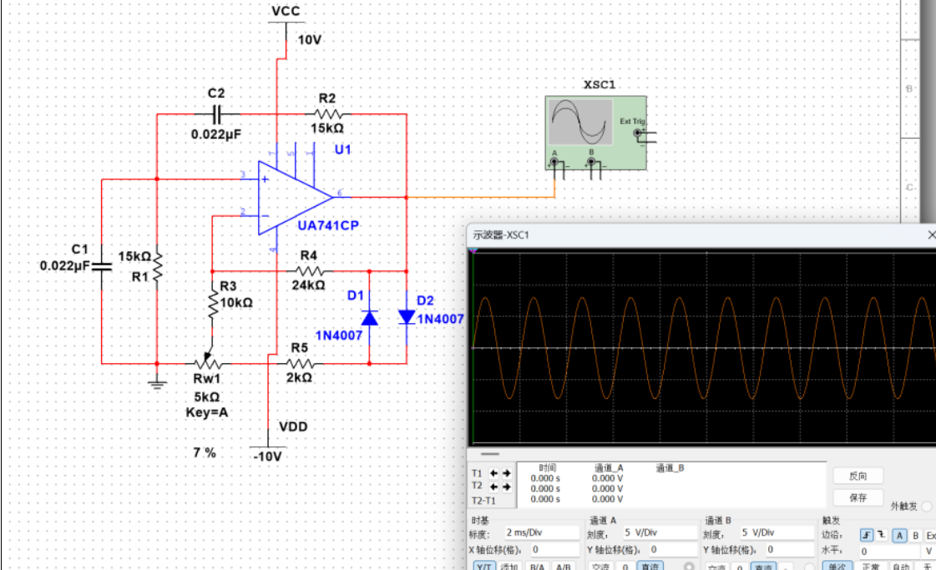

1. **示波器波形**

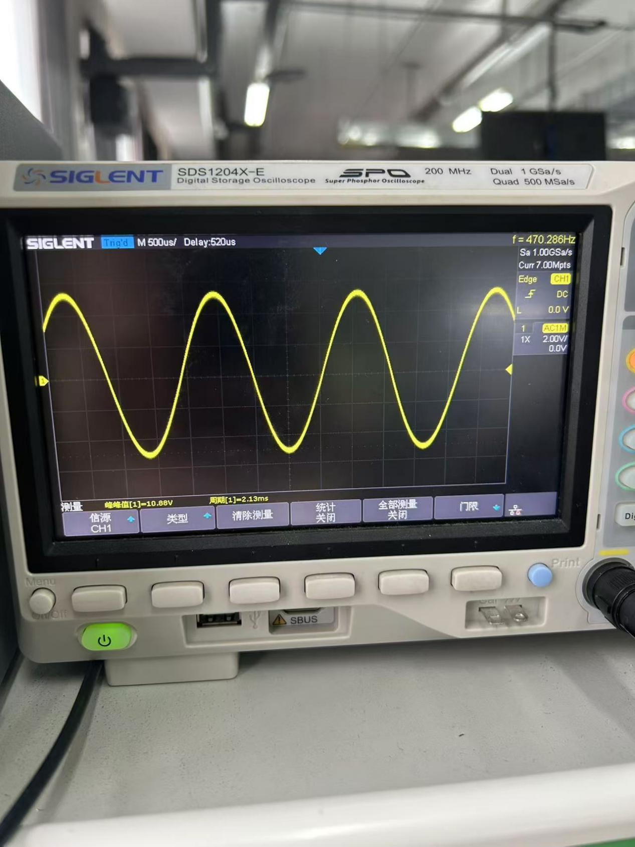

1. **实验电路**

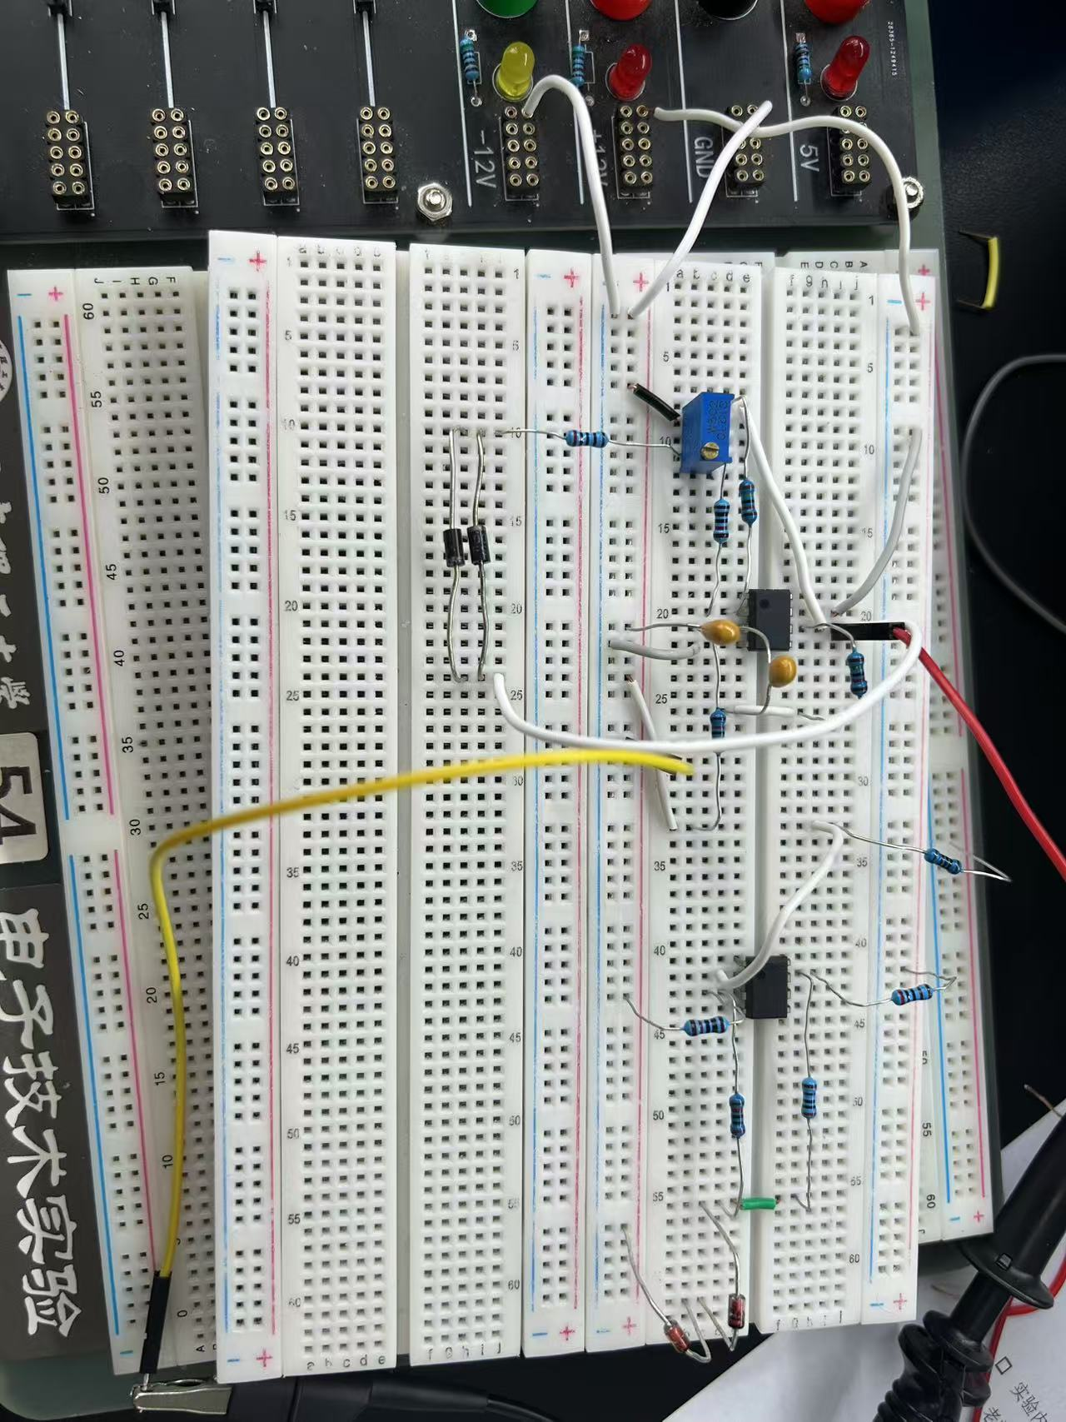

**（二）**

1. **仿真电路**

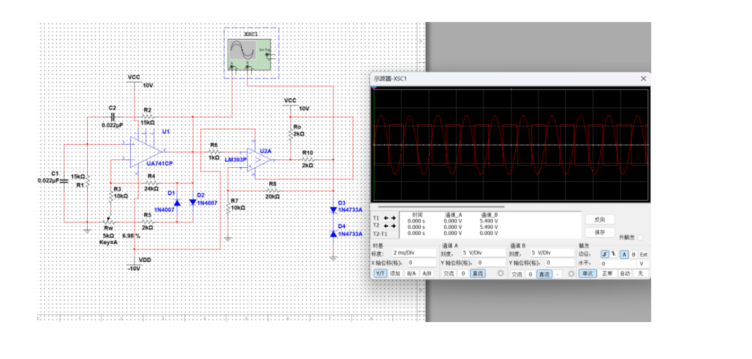

1. **示波器波形**

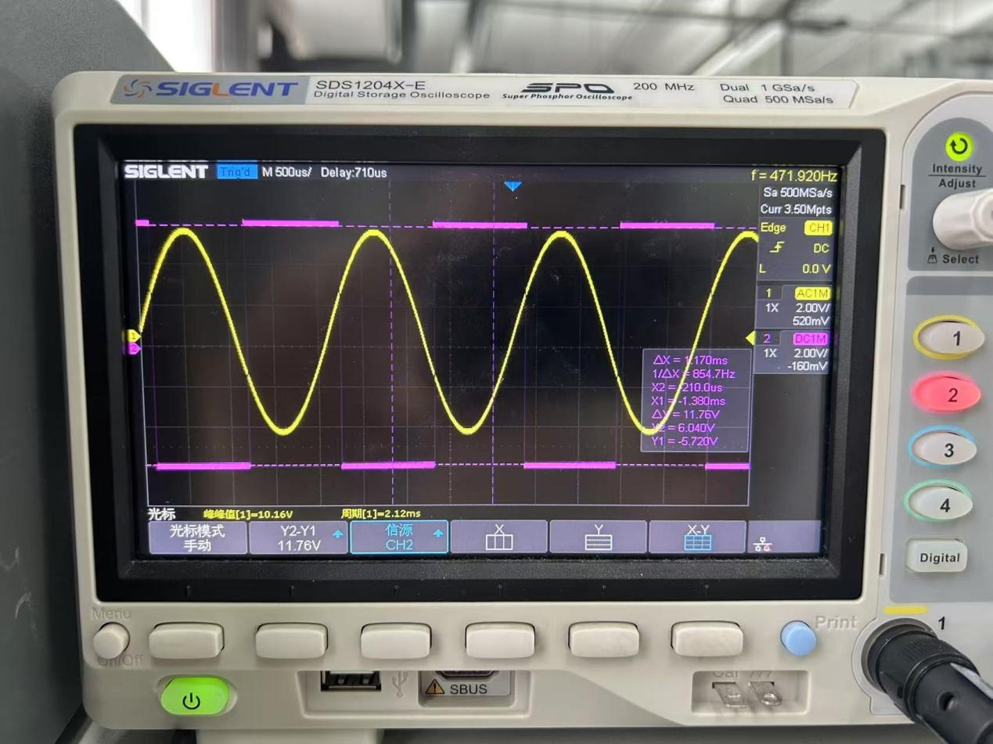

1. **实验电路**



|  |
| --- |
|  |

**（三）**

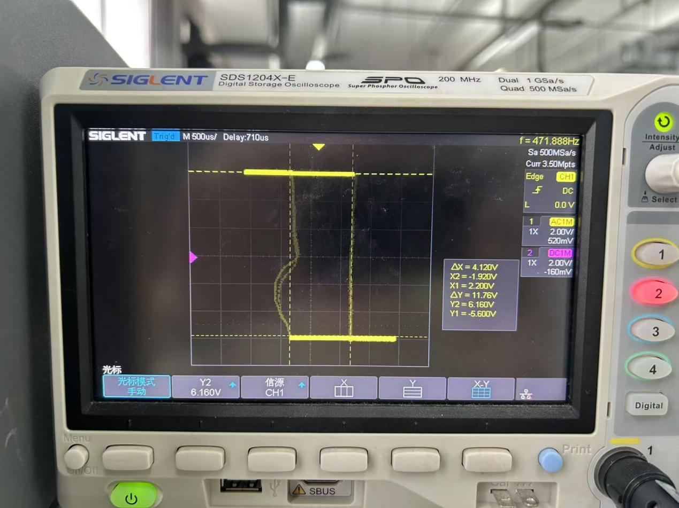

### 四、实验总结、收获体会和建议（包括实验出现的问题及处理方法）

实验中值得注意强调的地方：

**1.** +10𝑉*、* − 10𝑉电源的使用方法，将两通道的正负极短接共地，串联跟踪输

出电压，则产生相对正负电压；

**2.** 示波器𝑀𝑒𝑎𝑠𝑢𝑟𝑒的使用方法；

**3.** 𝐴𝑐𝑞𝑢𝑖𝑟𝑒下的时基使用方法；